5 ПОДКЛЮЧЕНИЕ ЭЛЕКТРООБОРУДОВАНИЯ

Работы по подключению электрооборудования ТСУ к бортовой сети автомобиля должны производиться в условиях специализированной мастерской.
- отключить аккумуляторную батарею;
- подключить провода к клеммам розетки и закрепить розетку на подрозетнике с помощью винтов и гаек М5 или с помощью саморезов;
- подключить провода от клемм розетки к бортовой сети автомобиля в соответствии со схемой рис. 2 с помощью разветвителей проводов;
- проверить на автомобиле действие световых сигналов.

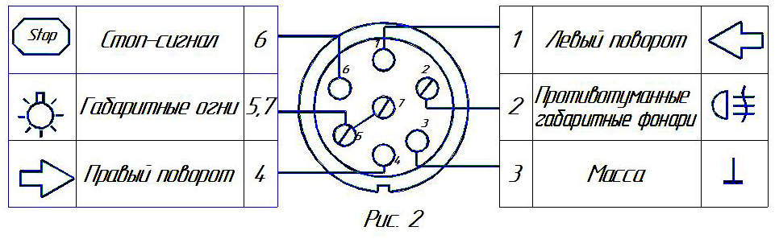

Схема подключения электрооборудования

6 ГАРАНТИИ ИЗГОТОВИТЕЛЯ

Гарантийный срок эксплуатации ТСУ составляет 18 месяцев со дня продажи его магазином. Претензии по качеству ТСУ принимаются в течение срока гарантии при условии эксплуатации в соответствии с настоящим руководством по месту нахождения предприятия изготовителя.

С В И Д Е Т Е Л Ь С Т В О О П Р И Е М К Е

Тягово-сцепное устройство полностью укомплектовано, соответствует
ТУ 4591-002-232512563-2004 и признано годным к эксплуатации.

ДАТА ВЫПУСКА ____________ ДАТА ПРОДАЖИ________

ШТАМП ОТК_______ ШТАМП МАГАЗИНА

РОССИЯ ООО «AvToS»
140400, Московская область, г. Коломна,

улица Озерское шоссе, дом 55
ИНН 5022020095
тел. +7-496-616-2-67;
факс +7-496-616-91-17

ТЯГОВО-СЦЕПНОЕ УСТРОЙСТВО

ДЛЯ АВТОМОБИЛЯ

KIA SORENTO 2006г.в.

КОД KI 12

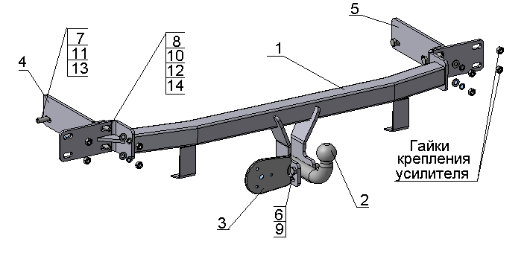
Рис 1.
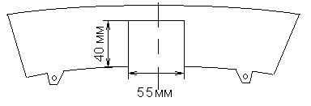
Рис2.

ВНИМАНИЮ ПОКУПАТЕЛЯ
При покупке необходимо проверить комплектность. В руководстве должна быть указана дата продажи и поставлен штамп магазина. Необходимо сохранять руководство в течение всего гарантийного срока эксплуатации устройства.

ВВЕДЕНИЕ
Устройство тягово-сцепное (ТСУ) предназначено для шарнирной сцепки автомобиля с буксируемым прицепом. Для обеспечения сцепки автомобиля с прицепами различных марок присоединительные элементы ТСУ стандартизированы в соответствии с ОСТ 37.001.096-84.

1 ТРЕБОВАНИЯ БЕЗОПАСНОСТИ И ПРЕДУПРЕЖДЕНИЯ
1.1 Не допускается буксировка прицепа полной массой более 1500 кг, скорость автопоезда не должна превышать 80 км/час.
1.2 Вертикальная статическая нагрузка на сцепной шар не более 841 Н (100 кгс)
1.3 Работу по монтажу ТСУ рекомендуется проводить в условиях СТО.
1.4 При каждом ТО необходимо производить подтяжку резьбовых соединений.
1.5 Изготовитель не несет ответственности за безопасность и надежность работы ТСУ при изменении потребителем его конструкции и при нарушении правил его эксплуатации.

2 ТЕХНИЧЕСКИЕ ХАРАКТЕРИСТИКИ
Тип шарнирного соединения  Диаметр сцепного шара  Вертикальная нагрузка на шар, не более  Полная масса буксируемого прицепа, не более  Масса ТСУ, не более | - шаровой  - 50 мм  - 100 кгс  - 1500 кг  - 26 кг

3 КОМПЛЕКТ ПОСТАВКИ
1.  2.  3.  4.  5.  6.  7.  8.  9.  10.  11.  12.  13.  14.  15. | ТСУ Kia Sorento 2 в сборе  Шар  Подрозетник  Уголок левый  Уголок правый  Болт М12х70х1,25 .88  Болт М12х35х1,5 .88  Болт М10х40 .88  Гайка М12х1,25 (самостоп.)  Гайка М10  Шайба Ø12  Шайба Ø10  Шайба пружинная Ø12  Шайба пружинная Ø10  Руководство | - 1 шт.  - 1 шт.  - 1 шт.  - 1 шт.  - 1 шт.  - 2 шт.  - 4 шт.  - 4 шт.  - 2 шт.  - 4 шт.  - 4 шт.  - 4 шт.  - 4 шт.  - 4шт.  - 1 шт.

4 УСТАНОВКА ТСУ НА АВТОМОБИЛЬ
Автомобиль оборудуется ТСУ в следующем порядке:
- установить автомобиль на подъемник, эстакаду или смотровую яму, приняв все необходимые меры обеспечения безопасности выполняемых работ;
- снять с автомобиля бампер и металлический усилитель;
- установить крепежные уголки поз.4,5 на автомобиль;
- с помощью крепежных элементов в соответствии с рис.1 установить ТСУ на место усилителя бампера;
- в соответствии с рис.2 для выхода шара по оси симметрии бампера в нижней части сделать вырез;
- установить бампер на место и закрепить его к ТСУ;
- произвести затяжку болтов и гаек с моментами 30 - 35 Н·м;
- сцепной шар ТСУ покрыть слоем консистентной смазки типа ЛИТОЛ.

